**缓考管理操作手册**

1. **登录**

打开浏览器，输入网址“http://e.cuc.edu.cn/new/index.html”，然后在登录页面输入用户名、密码登录，登录成功后进入到教务系统访问的首页，在首页的搜索框位置输入“缓考申请”，点击缓考申请应用选择对应的用户组进入主界面，如下图：

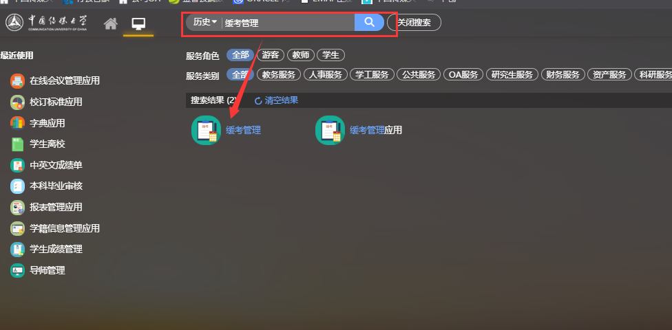

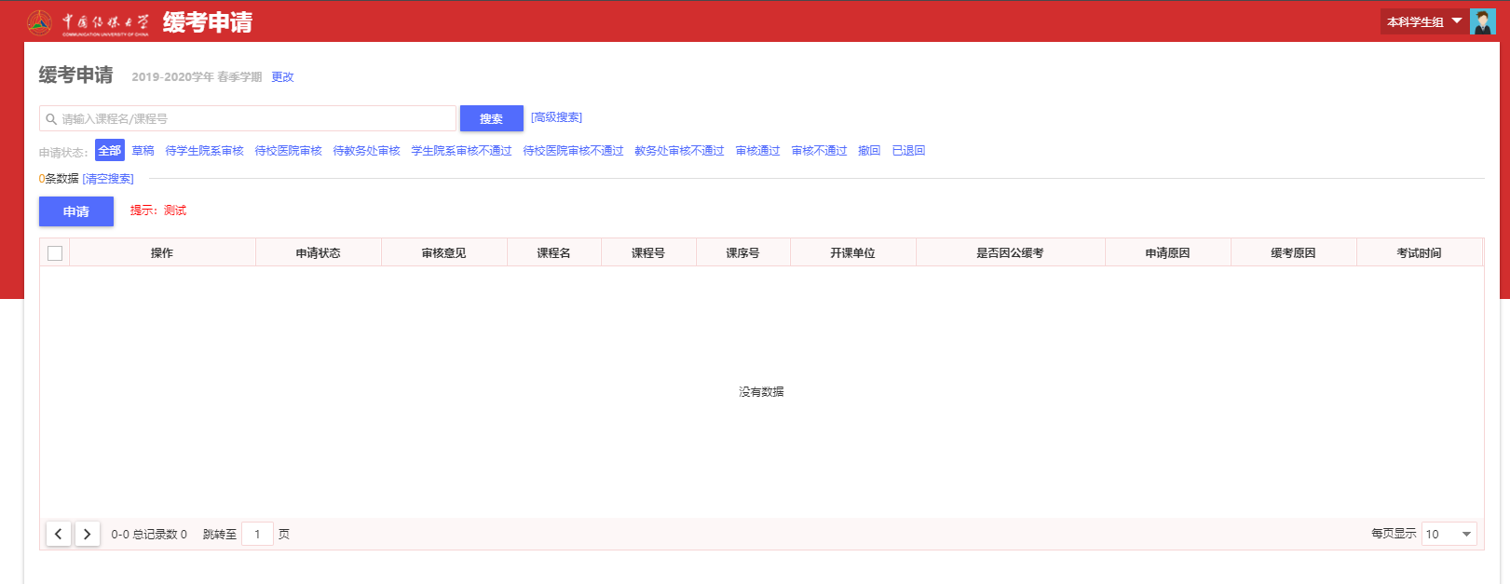

1. **缓考申请**

缓考申请，点击申请按钮，会弹出填写相应信息的对话框，根据实际情况完填写课程原因，以及上传附件等信息后点击确定即可，如下图：

